1. **Phân biệt sự giống và khác nhau các chuẩn NF1, NF2, NF3 sau đó đưa ra các ví dụ và trường hợp vận dụng của các NF tương ứng.**

* Giống nhau: Các chuẩn trên đều là các quy tắc trong thiết kế cơ sở dữ liệu để đảm bảo tính toàn vẹn và cấu trúc dữ liệu tối ưu
* Khác nhau:
  + NF1:
    - Mục tiêu: Đảm bảo rằng mọi ô trong bảng dữ liệu chứa giá trị nguyên thủy và không phải là tập hợp các giá trị hay mảng.
    - NF1 không đề cập đến việc loại bỏ sự phụ thuộc chức năng, tức là các thuộc tính phụ thuộc vào khóa chính của bảng.
  + NF2:
    - Mục tiêu: Đảm bảo tính toàn vẹn dữ liệu bằng cách đưa ra quy tắc phân chia dữ liệu thành các bảng con có mối quan hệ chung với khóa chính.
    - Để trở thành NF2 thì dữ liệu đã ở NF1 và loại bỏ sự phụ thuộc chức năng.
  + NF3:
    - Mục tiêu: Đảm bảo tính toàn vẹn dữ liệu và loại bỏ sự phụ thuộc chức năng bằng cách đưa ra quy tắc phân chia dữ liệu thành các bảng con có mối quan hệ chungvới khóa chính.
    - NF3 đặc biệt hơn NF2 bằng cách loại bỏ sự phụ thuộc trực tiếp của các cột phi khóa chính lên cột khóa chính.
* Ví dụ trường hợp vận dụng:
  + NF1:

Cần quản lý một bảng dữ liệu cho các cuốn sách trong một thư viện và trong cột "Tác giả," lưu danh sách các tác giả của mỗi cuốn sách dưới dạng một chuỗi văn bản, ví dụ: "Nguyễn Văn A, Trần Thị B."

Sử dụng NF1, cần chia tách danh sách tác giả ra khỏi cột "Tác giả" và tạo một bảng tác giả riêng biệt, sau đó sử dụng khóa ngoại để liên kết các tác giả này với cuốn sách tương ứng. Bảng tác giả sẽ chứa thông tin về tên tác giả và có một khóa chính duy nhất là id cho mỗi tác giả.

* + NF2:  
    Cần quản lý một bảng dữ liệu về đơn hàng và sản phẩm, với các cột bao gồm Mã đơn hàng, Mã sản phẩm, Tên sản phẩm và Giá sản phẩm. Mã sản phẩm có thể là một số nguyên duy nhất, nhưng mỗi sản phẩm có thể thuộc vào nhiều đơn hàng.

Sử dụng NF2, cần tạo ra hai bảng riêng biệt: một cho thông tin đơn hàng (bao gồm Mã đơn hàng và thông tin liên quan) và một cho thông tin sản phẩm (bao gồm Mã sản phẩm, Tên sản phẩm và Giá sản phẩm). Bảng thông tin đơn hàng có một khóa chính duy nhất và Mã sản phẩm trong bảng sản phẩm sẽ là khóa ngoại đến Mã đơn hàng trong bảng thông tin đơn hàng.

* + NF2:

Cần quản lý một cơ sở dữ liệu về thông tin nhân viên, bao gồm Mã nhân viên, Tên nhân viên, Địa chỉ, Mã thành phố và Tên thành phố. Tên thành phố phụ thuộc vào Mã thành phố, nhưng Mã thành phố cũng có liên quan đến Địa chỉ.

Sử dụng NF3, bạn nên tạo ra ba bảng riêng biệt: một cho thông tin nhân viên (bao gồm Mã nhân viên, Tên nhân viên và Mã thành phố), một cho thông tin thành phố (bao gồm Mã thành phố và Tên thành phố), và một cho thông tin địa chỉ (bao gồm Mã thành phố và Địa chỉ). Mã thành phố trong bảng nhân viên và bảng địa chỉ sẽ là khóa ngoại đến bảng thành phố.

1. **Bài tập**
   1. **Mô hình ERD:**

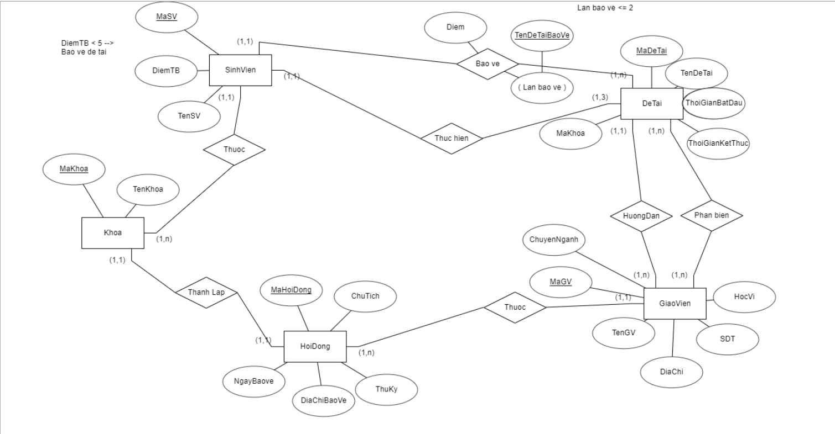

* 1. **Mô hình logic**

- SinhVien(MaSV, DiemTB, TenSV, MaKhoa, MaDeTaiThucHien, ,MaDeTaiBaoVe)

- Khoa(MaKhoa, TenKhoa)

- HoiDong(MaHoiDong, ChuTich, NgayBaoVe, DiaChiBaoVe, ThuKy, MaKhoa)

- GiaoVien(MaGV, TenGV, SDT, HocVi, ChuyenNganh, DiaChi, MaHoiDong)

- DeTai(MaDeTai, TenDeTai, ThoiGianBatDau, ThoiGianKetThuc, MaKhoa, MaGVHD, MaGVPhanBien)